**Bài tập 11: Sử dụng Checkbox và RadioButton trong Android**

Trong bài tập này hướng dẫn các bạn cách sử dụng CheckBox và RadioButton.

- CheckBox và RadioButton đều sử dụng chung 2 phương thức :

1. phương thức **setChecked**, dùng để thiết lập **checked**. Nếu ta gọi **setChecked(true)**  tức là cho phép control được checked, còn gọi setChecked(false) thì control sẽ bị unchecked.
2. phương thức **isChecked**, kiểm tra xem control có được checked hay không. Nếu có checked thì trả về **true** ngược lại trả về **false**

- **Checkbox** cho phép chọn nhiều đối tượng,  còn **RadioButton** thì tại một thời điểm nó chỉ cho ta checked 1 đối tượng trong cùng một group mà thôi.

[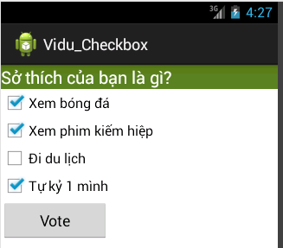](http://duythanhcse.files.wordpress.com/2013/04/11_chk_rad_0.png)

- Để thiết lập cho Checkbox bất kỳ được checked mặc định trong XML:

[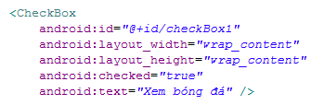](http://duythanhcse.files.wordpress.com/2013/04/11_chk_rad_2.png)

-Trong coding để kiểm tra xem Checkbox đó có được checked hay không thì làm như sau:

[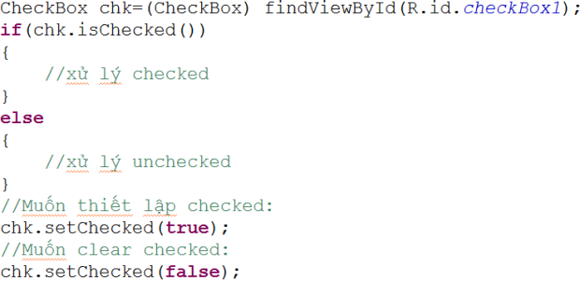](http://duythanhcse.files.wordpress.com/2013/04/11_chk_rad_4.png)

- Nếu muốn người sử dụng chỉ được chọn 1 lựa chọn trong nhiều chọn lựa đưa ra thì nên sử dụng RadioButton, ví dụ xem hình bên dưới:

[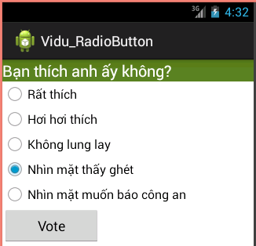](http://duythanhcse.files.wordpress.com/2013/04/11_chk_rad_1.png)

- Tương tự như Checkbox, ta cũng có thể thiết lập checked cho RadioButton bất kỳ trong XML:

[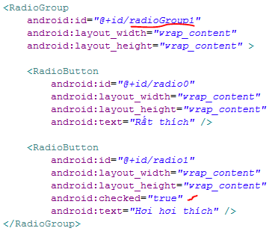](http://duythanhcse.files.wordpress.com/2013/04/11_chk_rad_3.png)

- Nhìn vào hình trên RadioGroup để gom nhóm các RadioButton tại 1 thời điểm chỉ có 1 RadioButton được chọn mà thôi. Có 2 cách xử lý RadionButton nào được checked như sau:

**Cách 1:** Dựa vào RadioGroup để biết chính xác Id của RadioButton nào được checked. Dựa vào Id này ta sẽ xử lý đúng nghiệp vụ:

[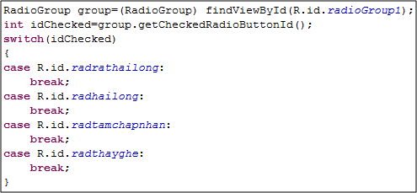](http://duythanhcse.files.wordpress.com/2013/04/11_chk_rad_5.png)

- Như hình trên, bạn thấy hàm **getCheckedRadioButtonId**() : hàm này trả về Id của RadioButton nằm trong RadioGroup 1 được checked. Dựa vào Id này bạn so sánh để biết được trên giao diện người sử dụng đang checked lựa chọn nào.

**Cách 2:** Kiểm tra trực tiếp RadioButton đó có được checked hay không?

[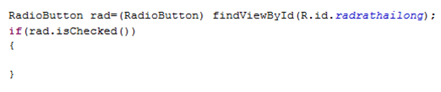](http://duythanhcse.files.wordpress.com/2013/04/11_chk_rad_61.png)

Cả 2 cách trên đều có cùng chung một mục đích chỉ là kỹ thuật xử lý khác nhau, tương tự để xóa bỏ checked trong group, ta dùng lệnh: **group.clearChecked();** với **group** là đối tượng RadioGroup.

- Sau đây là một ví dụ kết hợp giữa RadioButton và CheckBox. Bài toán nhập thông tin cá nhân.

[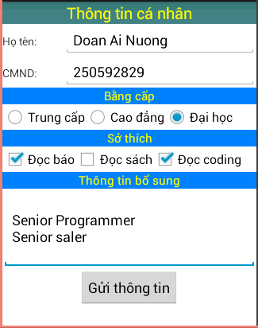](http://duythanhcse.files.wordpress.com/2013/04/11_chk_rad_7.png)kết quả:[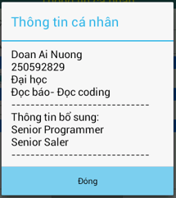](http://duythanhcse.files.wordpress.com/2013/04/11_chk_rad_8.png)

- Mô tả:

-          Tên người không được để trống và phải có ít nhất 3 ký tự

-          Chứng minh nhân dân chỉ được nhập kiểu số và phải có đúng 9 chữ số

-          Bằng cấp mặc định sẽ chọn là Đại học

-          Sở thích phải chọn ít nhất 1 chọn lựa

-          Thông tin bổ sung có thể để trống

-          Khi bấm gửi thông tin, chương trình sẽ hiển thị toàn bộ thông tin cá nhân cho người sử dụng biết (dùng Alert Dialog): Outline của MainActivity :

[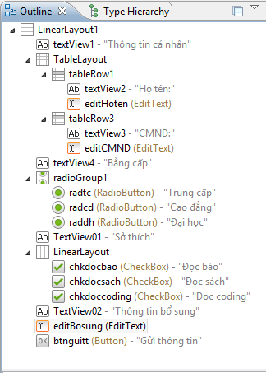](http://duythanhcse.files.wordpress.com/2013/04/11_chk_rad_9.png)

Bạn xem coding trong MainActivity:

**publicclass** MainActivity **extends** Activity {

EditText editTen,editCMND,editBosung;

CheckBox chkdocbao,chkdocsach,chkdoccode;

@Override

**protectedvoid** onCreate(Bundle savedInstanceState) {

**super**.onCreate(savedInstanceState);

setContentView(R.layout.*activity_main*);

**// Lấy các điều khiển trên giao diện: sv tự làm**

btn.setOnClickListener(**new** View.OnClickListener() {

@Override

**publicvoid** onClick(View arg0) {

doShowInformation();

}

});

}

**public void** doShowInformation()

{

//Kiểmtratênhợplệ

String ten=editTen.getText()+”";

ten=ten.trim();

**if**(ten.length()<3)

{

editTen.requestFocus();

editTen.selectAll();

Toast.*makeText*(**this**, “Tên phải >= 3 ký tự”, Toast.*LENGTH_LONG*).show();

**return**;

}

//kiểmtra CMND hợplệ

String cmnd=editCMND.getText()+”";

cmnd=cmnd.trim();

**if**(cmnd.length()!=9)

{

editCMND.requestFocus();

editCMND.selectAll();

Toast.*makeText*(**this**, “CMND phải đúng 9 ký tự”, Toast.*LENGTH_LONG*).show();

**return**;

}

//Kiểmtrabằngcấp

String bang=”";

RadioGroup group=(RadioGroup) findViewById(R.id.*radioGroup1*);

**int** id=group.**getCheckedRadioButtonId**();

**if**(id==-1)

{

Toast.*makeText*(**this**, “Phải chọn bằng cấp”, Toast.*LENGTH_LONG*).show();

**return**;

}

RadioButton rad=(RadioButton) findViewById(id);

bang=rad.getText()+”";

//Kiểm tra sở thích nối lại thành 1 xâu

String sothich=”";

**if**(chkdocbao.isChecked()) sothich+=chkdocbao.getText()+”\n”;

**// Thực hiện tương tự đối với đọc báo và đọc code**

String bosung=editBosung.getText()+”";

//hiển thị dialog

AlertDialog.Builder builder=**new** AlertDialog.Builder(**this**);

builder.setTitle(“Thông tin cá nhân”);

builder.setPositiveButton(“Đóng”, **new** DialogInterface.OnClickListener() {

@Override

**public void** onClick(DialogInterface dialog, **int** which) {

// **TODO** Auto-generated method stub

dialog.cancel();

}

});

//tạonộidung

String msg=ten+”\n”;

msg+= cmnd+”\n”;

msg+=bang+”\n”;

msg+=sothich;

msg+=”—————————–\n”;

msg+=”Thông tin bổ sung:\n”;

msg+=bosung+ “\n”;

msg+=”—————————–”;

builder.setMessage(msg);//thiếtlậpnộidung

builder.create().show();//hiểnthị Dialog

}

}

chú ý các cách dùng sự kiện trong  đoạn code ở trên.

- Chúc các bạn thành công